Untitled

Alfredo Martín

2023-09-20

#> meter  
#> r "nombre con espacios", fig.width=6, fig.height=9, fig.id="plot", fig.cap="boxplot imported from images folder", echo=FALSE}



Actividad estadística de precios del alquiler basada en el registro de fianzas.

Análisis exploratorio de datos.

Año: 2022

# Tablas

## Renta media, superficie construida y cuantía arrendamiento por provincias. Año 2022.

|  |  | Renta (€/m2.mes) | | | Superficie | | | Cuantía (€/mes) | | |
| --- | --- | --- | --- | --- | --- | --- | --- | --- | --- | --- |
|  | Nº testigos | M | P25 | P75 | M | P25 | P75 | M | P25 | P75 |
| **Andalucía** | **27.247** | **7,5** | **5,6** | **9,6** | **77** | **61** | **93** | **550** | **440** | **699** |
| . . Almería | 2.115 | 6,5 | 5,2 | 8,0 | 77 | 63 | 92 | 500 | 400 | 600 |
| . . Cádiz | 2.452 | 7,2 | 5,5 | 9,2 | 74 | 61 | 87 | 500 | 425 | 600 |
| . . Córdoba | 2.471 | 6,7 | 5,1 | 8,3 | 76 | 61 | 92 | 490 | 400 | 580 |
| . . Granada | 4.817 | 6,7 | 5,4 | 8,3 | 77 | 61 | 95 | 500 | 400 | 600 |
| . . Huelva | 872 | 6,0 | 4,7 | 7,9 | 77 | 64 | 92 | 450 | 380 | 550 |
| . . Jaén | 2.195 | 4,9 | 3,7 | 6,4 | 87 | 70 | 106 | 400 | 350 | 500 |
| . . Málaga | 6.031 | 9,5 | 7,5 | 11,8 | 78 | 60 | 96 | 700 | 550 | 850 |
| . . Sevilla | 6.294 | 8,5 | 6,5 | 10,3 | 74 | 59 | 87 | 600 | 500 | 725 |

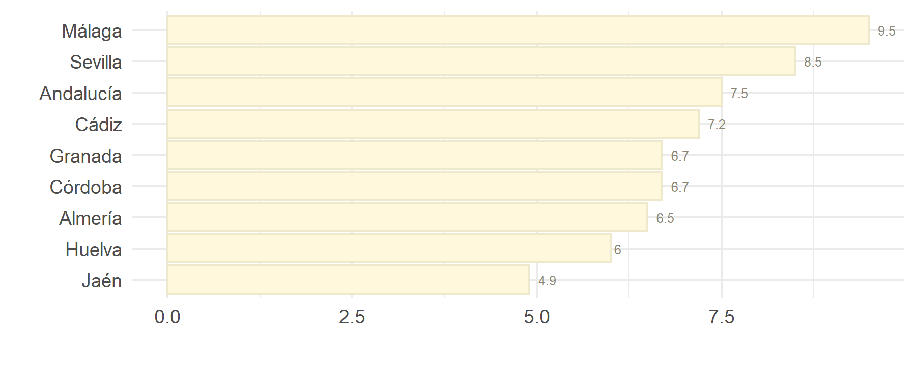

Ranking por provincias

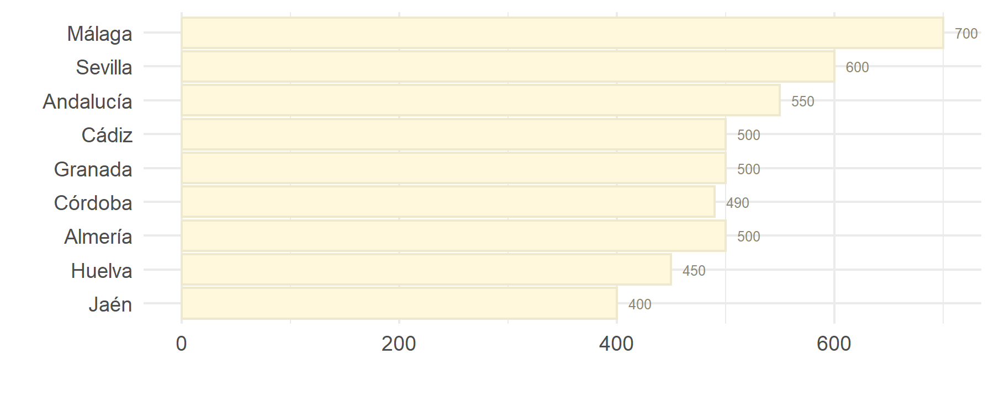

Ranking por provincias

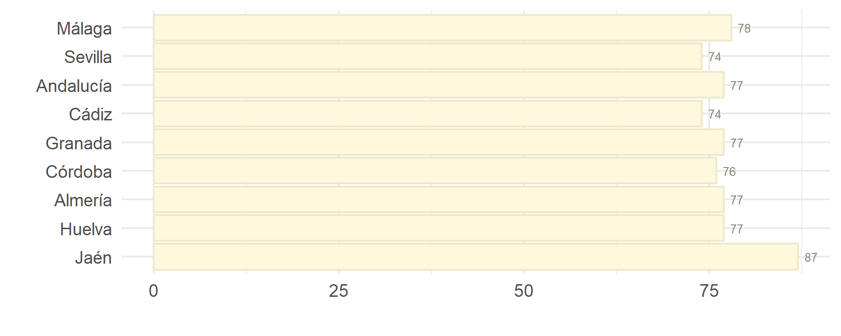

Ranking por provincias

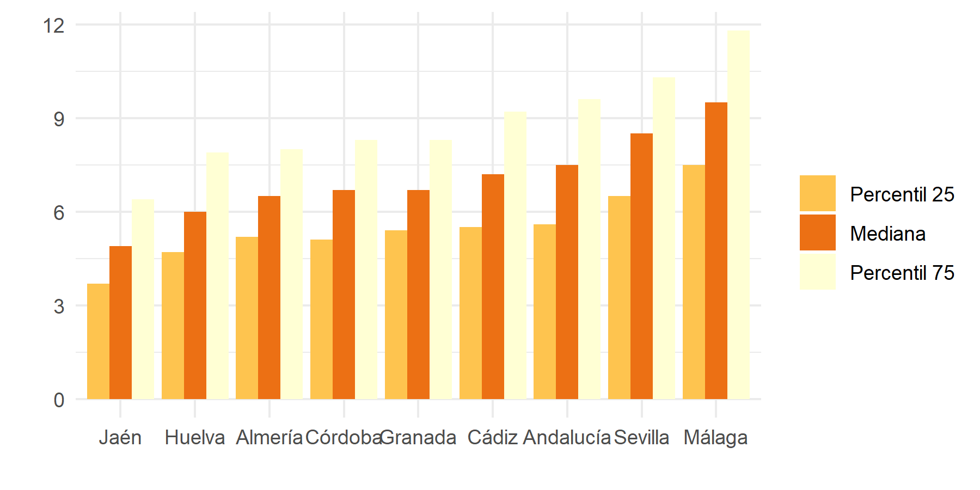

Ranking por provincias

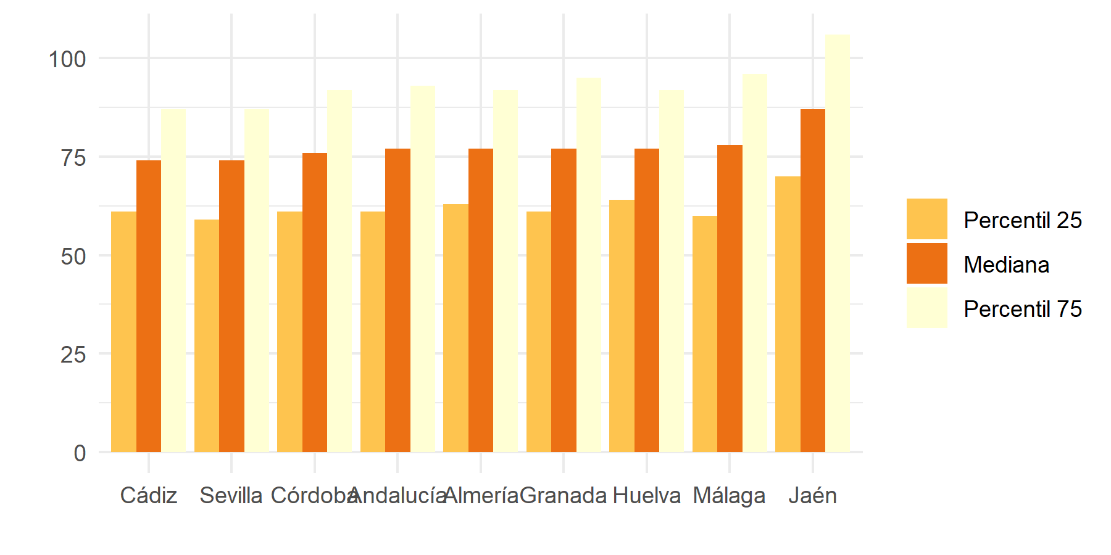

Ranking por provincias

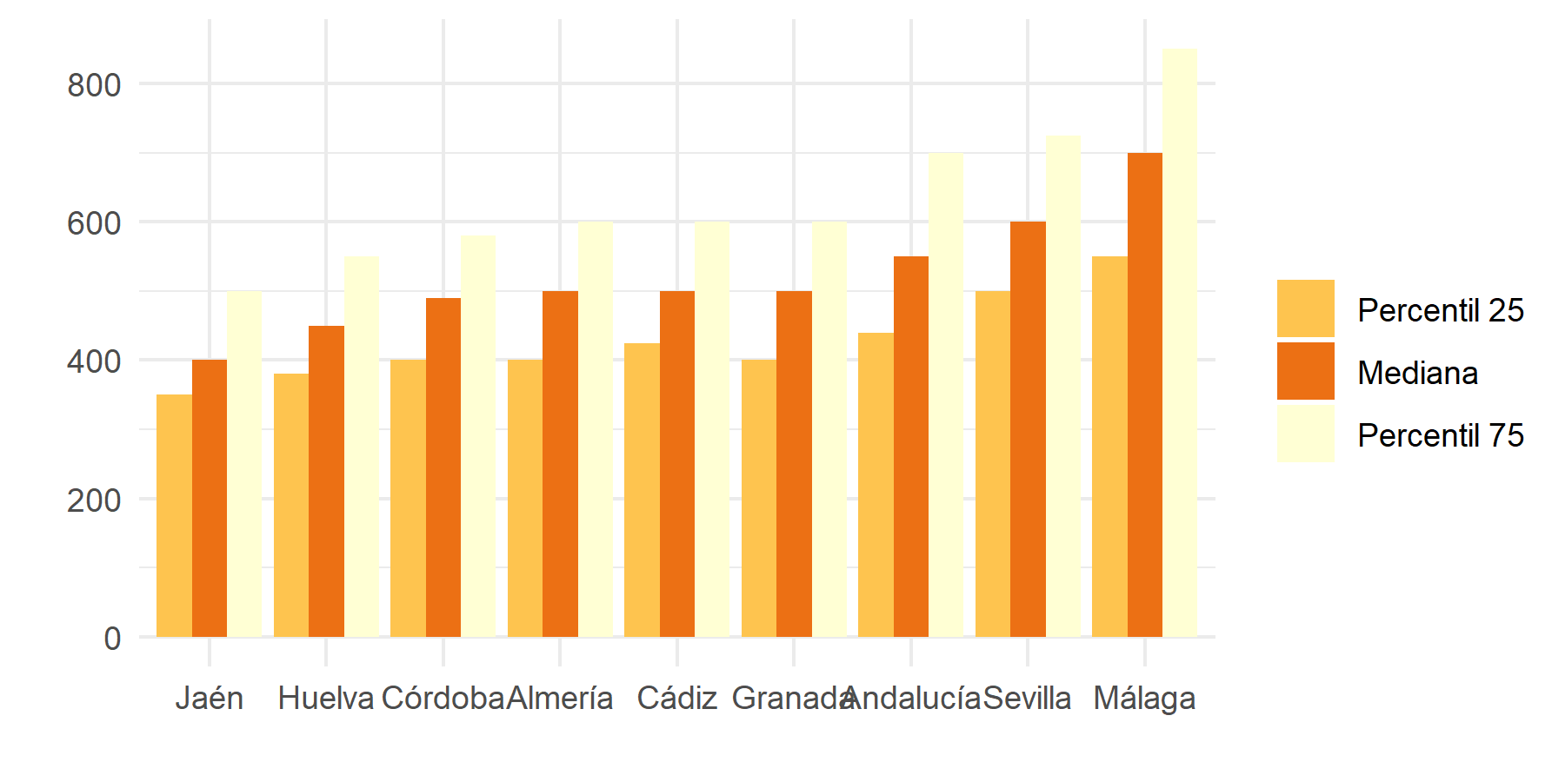

Ranking por provincias

para vivieda colectiva. Andalucía, provincia y municipios

|  |  | Renta (€/m2.mes) | | | Superficie | | | Cuantía (€/mes) | | |
| --- | --- | --- | --- | --- | --- | --- | --- | --- | --- | --- |
|  | Nº testigos | M | P25 | P75 | M | P25 | P75 | M | P25 | P75 |
| **Andalucía** | **27.247** | **7,5** | **5,6** | **9,6** | **77** | **61** | **93** | **550** | **440** | **699** |
| **Almería** | **2.115** | **6,5** | **5,2** | **8,0** | **77** | **63** | **92** | **500** | **400** | **600** |
| . . Adra | 18 | 4,4 | 3,5 | 5,1 | 96 | 84 | 107 | 395 | 350 | 454 |
| . . Almería (capital) | 1.103 | 7,1 | 5,9 | 8,7 | 78 | 63 | 94 | 550 | 457 | 650 |
| . . Carboneras | 18 | 6,4 | 5,0 | 8,3 | 56 | 44 | 72 | 350 | 305 | 438 |
| . . El Ejido | 139 | 5,5 | 4,4 | 7,1 | 72 | 62 | 100 | 450 | 370 | 480 |
| . . Garrucha | 11 | 5,6 | 4,8 | 7,6 | 68 | 53 | 86 | 410 | 385 | 445 |
| . . Gádor | 14 | 4,0 | 3,2 | 4,6 | 94 | 73 | 108 | 347 | 328 | 364 |
| . . Huércal de Almería | 31 | 5,9 | 5,0 | 7,5 | 72 | 57 | 80 | 450 | 388 | 488 |
| . . Níjar | 11 | 3,4 | 3,3 | 4,5 | 91 | 80 | 121 | 340 | 312 | 400 |
| . . Olula del Río | 26 | 4,4 | 2,8 | 5,0 | 91 | 70 | 98 | 332 | 200 | 400 |
| . . Pechina | 11 | 5,1 | 4,2 | 5,7 | 72 | 58 | 94 | 350 | 325 | 400 |
| . . Roquetas de Mar | 439 | 6,5 | 5,4 | 7,7 | 74 | 62 | 87 | 460 | 400 | 550 |
| . . Vera | 83 | 6,2 | 5,1 | 7,3 | 71 | 58 | 80 | 400 | 380 | 480 |
| . . Viator | 68 | 5,2 | 4,5 | 6,5 | 82 | 65 | 91 | 400 | 359 | 450 |
| . . Vícar | 62 | 5,5 | 4,9 | 6,8 | 70 | 58 | 82 | 400 | 350 | 450 |
| **Cádiz** | **2.452** | **7,2** | **5,5** | **9,2** | **74** | **61** | **87** | **500** | **425** | **600** |
| . . Algeciras | 280 | 6,3 | 5,0 | 8,3 | 75 | 61 | 86 | 468 | 404 | 550 |
| . . Arcos de la Frontera | 20 | 4,2 | 3,0 | 4,9 | 82 | 59 | 100 | 296 | 268 | 356 |
| . . Chiclana de la Frontera | 105 | 6,7 | 5,1 | 8,0 | 68 | 56 | 80 | 450 | 385 | 500 |
| . . Chipiona | 13 | 4,7 | 4,3 | 5,8 | 83 | 81 | 86 | 400 | 363 | 500 |
| . . Conil de la Frontera | 33 | 5,4 | 2,9 | 7,6 | 75 | 65 | 84 | 420 | 215 | 500 |
| . . Cádiz (capital) | 530 | 9,7 | 7,8 | 11,9 | 69 | 53 | 87 | 650 | 550 | 800 |
| . . El Puerto de Santa María | 237 | 8,0 | 6,3 | 9,6 | 70 | 56 | 84 | 525 | 440 | 630 |
| . . Jerez de la Frontera | 475 | 6,6 | 5,5 | 7,6 | 77 | 64 | 91 | 500 | 425 | 600 |
| . . La Línea de la Concepción | 51 | 6,2 | 5,0 | 8,6 | 79 | 66 | 97 | 550 | 400 | 650 |
| . . Los Barrios | 13 | 5,9 | 5,6 | 6,8 | 78 | 71 | 85 | 475 | 450 | 500 |
| . . Puerto Real | 120 | 6,8 | 5,9 | 8,3 | 78 | 63 | 86 | 500 | 450 | 570 |
| . . Rota | 82 | 7,0 | 5,8 | 9,3 | 72 | 61 | 85 | 500 | 425 | 600 |
| . . San Fernando | 292 | 7,2 | 5,7 | 8,6 | 74 | 62 | 86 | 500 | 448 | 600 |
| . . San José del Valle | 19 | 3,8 | 3,3 | 3,9 | 88 | 87 | 88 | 337 | 260 | 340 |
| . . San Roque | 60 | 6,0 | 4,0 | 7,5 | 89 | 81 | 116 | 550 | 331 | 750 |
| . . Sanlúcar de Barrameda | 56 | 6,7 | 5,0 | 7,7 | 68 | 62 | 82 | 450 | 395 | 550 |
| . . Tarifa | 27 | 8,6 | 6,9 | 9,4 | 72 | 66 | 80 | 600 | 500 | 625 |
| . . Ubrique | 10 | 2,0 | 2,0 | 4,9 | 76 | 72 | 77 | 156 | 152 | 300 |
| **Córdoba** | **2.471** | **6,7** | **5,1** | **8,3** | **76** | **61** | **92** | **490** | **400** | **580** |
| . . Cabra | 52 | 4,3 | 3,7 | 5,2 | 78 | 66 | 96 | 350 | 300 | 390 |
| . . Córdoba (capital) | 1.928 | 7,2 | 6,1 | 8,6 | 73 | 60 | 90 | 510 | 450 | 600 |
| . . La Carlota | 25 | 3,9 | 3,4 | 4,7 | 99 | 88 | 105 | 400 | 360 | 430 |
| . . Lucena | 85 | 4,7 | 4,0 | 5,9 | 80 | 63 | 95 | 375 | 340 | 400 |
| . . Montilla | 45 | 4,5 | 3,7 | 5,1 | 79 | 67 | 98 | 350 | 320 | 400 |
| . . Palma del Río | 47 | 4,5 | 3,6 | 4,7 | 84 | 78 | 94 | 390 | 345 | 415 |
| . . Posadas | 11 | 4,0 | 3,6 | 5,6 | 76 | 58 | 80 | 300 | 290 | 315 |
| . . Pozoblanco | 69 | 4,4 | 3,2 | 5,2 | 80 | 67 | 109 | 350 | 300 | 400 |
| . . Priego de Córdoba | 38 | 4,1 | 2,7 | 5,3 | 80 | 55 | 100 | 300 | 250 | 350 |
| . . Puente Genil | 40 | 4,7 | 3,6 | 5,7 | 73 | 62 | 90 | 350 | 300 | 380 |
| . . Rute | 19 | 3,2 | 2,9 | 4,6 | 102 | 76 | 114 | 350 | 300 | 350 |
| **Granada** | **4.817** | **6,7** | **5,4** | **8,3** | **77** | **61** | **95** | **500** | **400** | **600** |
| . . Albolote | 122 | 6,6 | 5,3 | 8,1 | 66 | 55 | 89 | 450 | 400 | 500 |
| . . Alfacar | 16 | 4,8 | 3,5 | 6,3 | 88 | 59 | 108 | 370 | 350 | 400 |
| . . Alhendín | 59 | 6,2 | 5,2 | 7,4 | 77 | 64 | 90 | 450 | 410 | 550 |
| . . Almuñécar | 51 | 7,1 | 5,7 | 8,7 | 69 | 62 | 86 | 500 | 450 | 600 |
| . . Armilla | 280 | 7,1 | 6,2 | 8,5 | 68 | 57 | 83 | 480 | 430 | 550 |
| . . Atarfe | 127 | 5,6 | 4,9 | 6,5 | 77 | 68 | 91 | 420 | 400 | 490 |
| . . Baza | 10 | 4,2 | 3,8 | 4,8 | 92 | 73 | 105 | 395 | 358 | 442 |
| . . Cenes de la Vega | 57 | 5,7 | 5,0 | 6,5 | 72 | 62 | 83 | 410 | 375 | 450 |
| . . Churriana de la Vega | 135 | 6,1 | 5,5 | 6,9 | 71 | 64 | 81 | 450 | 400 | 475 |
| . . Cijuela | 21 | 4,0 | 3,7 | 4,8 | 63 | 59 | 78 | 300 | 220 | 350 |
| . . Cájar | 27 | 7,3 | 6,0 | 8,8 | 65 | 48 | 76 | 400 | 395 | 480 |
| . . Cúllar Vega | 23 | 6,0 | 4,8 | 7,3 | 67 | 60 | 76 | 400 | 365 | 450 |
| . . Dílar | 20 | 3,2 | 3,1 | 3,2 | 83 | 72 | 87 | 270 | 245 | 297 |
| . . Granada (capital) | 2.684 | 7,4 | 5,8 | 9,1 | 82 | 63 | 101 | 585 | 490 | 699 |
| . . Guadix | 20 | 4,3 | 3,2 | 5,4 | 87 | 80 | 113 | 388 | 338 | 458 |
| . . Gójar | 20 | 6,5 | 5,2 | 7,3 | 65 | 61 | 80 | 450 | 422 | 480 |
| . . Huétor Vega | 41 | 6,4 | 5,3 | 7,2 | 77 | 63 | 94 | 450 | 400 | 510 |
| . . La Zubia | 135 | 6,5 | 5,3 | 7,6 | 69 | 56 | 81 | 430 | 380 | 500 |
| . . Las Gabias | 215 | 6,1 | 5,4 | 6,8 | 66 | 59 | 74 | 400 | 370 | 450 |
| . . Loja | 48 | 3,5 | 3,0 | 4,9 | 82 | 66 | 102 | 300 | 271 | 350 |
| . . Láchar | 12 | 5,0 | 3,9 | 5,2 | 70 | 67 | 73 | 350 | 309 | 356 |
| . . Maracena | 201 | 6,6 | 5,3 | 7,6 | 77 | 61 | 91 | 450 | 400 | 500 |
| . . Monachil | 71 | 6,4 | 5,6 | 7,6 | 68 | 50 | 79 | 410 | 358 | 470 |
| . . Motril | 105 | 5,9 | 4,7 | 7,0 | 83 | 64 | 97 | 470 | 400 | 530 |
| . . Ogíjares | 93 | 6,2 | 5,2 | 7,0 | 77 | 64 | 85 | 450 | 400 | 500 |
| . . Peligros | 31 | 5,7 | 4,8 | 7,1 | 79 | 64 | 90 | 450 | 390 | 500 |
| . . Salobreña | 12 | 5,1 | 4,7 | 6,2 | 93 | 72 | 103 | 500 | 415 | 500 |
| . . Santa Fe | 64 | 5,0 | 4,3 | 6,2 | 72 | 62 | 88 | 370 | 330 | 450 |
| **Huelva** | **872** | **6,0** | **4,7** | **7,9** | **77** | **64** | **92** | **450** | **380** | **550** |
| . . Almonte | 16 | 6,2 | 4,7 | 7,4 | 66 | 55 | 68 | 350 | 306 | 428 |
| . . Aroche | 27 | 3,3 | 3,1 | 3,3 | 93 | 92 | 93 | 306 | 288 | 307 |
| . . Ayamonte | 21 | 5,3 | 4,8 | 5,5 | 88 | 76 | 97 | 455 | 415 | 550 |
| . . Bollullos Par del Condado | 16 | 4,6 | 3,7 | 5,3 | 86 | 80 | 99 | 400 | 350 | 450 |
| . . Cartaya | 36 | 4,0 | 3,1 | 5,3 | 90 | 79 | 104 | 400 | 300 | 421 |
| . . Gibraleón | 13 | 4,4 | 3,8 | 5,6 | 90 | 75 | 100 | 400 | 375 | 450 |
| . . Huelva (capital) | 599 | 6,6 | 5,5 | 8,3 | 75 | 61 | 88 | 500 | 420 | 575 |
| . . Isla Cristina | 28 | 5,8 | 4,5 | 6,8 | 72 | 66 | 86 | 400 | 350 | 450 |
| . . Lepe | 35 | 4,9 | 3,5 | 6,0 | 72 | 61 | 90 | 350 | 300 | 400 |
| . . Punta Umbría | 22 | 6,3 | 5,6 | 7,5 | 72 | 63 | 80 | 454 | 450 | 500 |
| . . San Juan del Puerto | 12 | 3,8 | 3,3 | 4,9 | 85 | 76 | 97 | 325 | 275 | 428 |
| **Jaén** | **2.195** | **4,9** | **3,7** | **6,4** | **87** | **70** | **106** | **400** | **350** | **500** |
| . . Alcalá la Real | 64 | 3,8 | 3,0 | 4,8 | 92 | 75 | 117 | 350 | 324 | 400 |
| . . Alcaudete | 24 | 4,0 | 2,8 | 4,5 | 82 | 74 | 98 | 320 | 295 | 330 |
| . . Andújar | 118 | 3,8 | 3,2 | 4,3 | 96 | 83 | 110 | 350 | 300 | 400 |
| . . Baeza | 29 | 4,0 | 3,2 | 4,7 | 86 | 65 | 103 | 325 | 300 | 350 |
| . . Bailén | 57 | 3,3 | 2,8 | 4,0 | 96 | 85 | 108 | 320 | 300 | 350 |
| . . Jaén (capital) | 1.157 | 6,1 | 5,0 | 7,2 | 80 | 64 | 98 | 465 | 400 | 550 |
| . . La Carolina | 36 | 3,5 | 2,9 | 4,1 | 104 | 85 | 120 | 350 | 300 | 400 |
| . . La Guardia de Jaén | 12 | 4,5 | 3,9 | 4,9 | 94 | 83 | 100 | 395 | 379 | 496 |
| . . Linares | 249 | 4,5 | 3,7 | 5,4 | 84 | 71 | 97 | 370 | 330 | 420 |
| . . Mancha Real | 41 | 3,1 | 2,8 | 3,6 | 106 | 95 | 122 | 350 | 300 | 350 |
| . . Martos | 86 | 4,3 | 3,7 | 5,3 | 99 | 80 | 111 | 400 | 375 | 450 |
| . . Mengíbar | 11 | 2,7 | 2,5 | 3,3 | 111 | 110 | 116 | 300 | 275 | 375 |
| . . Torredelcampo | 55 | 3,6 | 3,2 | 4,2 | 108 | 98 | 120 | 400 | 350 | 420 |
| . . Torredonjimeno | 20 | 3,3 | 2,6 | 3,9 | 106 | 85 | 118 | 350 | 315 | 358 |
| . . Torreperogil | 10 | 3,4 | 2,8 | 4,4 | 89 | 68 | 113 | 300 | 285 | 319 |
| . . Úbeda | 135 | 4,0 | 3,3 | 4,9 | 97 | 78 | 117 | 380 | 350 | 428 |
| **Málaga** | **6.031** | **9,5** | **7,5** | **11,8** | **78** | **60** | **96** | **700** | **550** | **850** |
| . . Algarrobo | 14 | 9,2 | 8,6 | 10,7 | 58 | 47 | 63 | 550 | 478 | 600 |
| . . Alhaurín de la Torre | 64 | 9,2 | 7,3 | 12,2 | 65 | 52 | 83 | 600 | 550 | 700 |
| . . Alhaurín el Grande | 32 | 7,1 | 5,5 | 8,2 | 82 | 75 | 95 | 575 | 515 | 662 |
| . . Antequera | 100 | 6,0 | 5,0 | 7,2 | 83 | 70 | 105 | 500 | 450 | 550 |
| . . Benahavís | 15 | 9,2 | 7,4 | 9,2 | 119 | 71 | 140 | 700 | 650 | 1.000 |
| . . Benalmádena | 316 | 9,9 | 8,5 | 11,7 | 72 | 57 | 85 | 700 | 584 | 800 |
| . . Campillos | 12 | 4,1 | 3,6 | 5,4 | 98 | 78 | 109 | 355 | 350 | 400 |
| . . Casares | 23 | 10,0 | 7,2 | 11,6 | 62 | 43 | 76 | 500 | 500 | 625 |
| . . Coín | 23 | 5,7 | 4,6 | 6,9 | 90 | 74 | 104 | 500 | 400 | 600 |
| . . Cártama | 63 | 7,5 | 6,9 | 8,2 | 77 | 63 | 86 | 550 | 500 | 600 |
| . . Estepona | 203 | 8,5 | 7,5 | 10,5 | 93 | 72 | 111 | 750 | 575 | 925 |
| . . Fuengirola | 328 | 9,9 | 8,0 | 12,2 | 73 | 52 | 93 | 700 | 575 | 800 |
| . . Manilva | 34 | 7,8 | 6,8 | 8,8 | 80 | 65 | 90 | 562 | 500 | 700 |
| . . Marbella | 342 | 10,3 | 8,5 | 13,0 | 87 | 69 | 109 | 800 | 700 | 1.100 |
| . . Mijas | 226 | 9,7 | 7,9 | 11,7 | 72 | 57 | 88 | 662 | 562 | 800 |
| . . Málaga (capital) | 3.362 | 9,9 | 7,9 | 12,1 | 77 | 61 | 96 | 700 | 600 | 860 |
| . . Nerja | 22 | 8,0 | 6,9 | 9,5 | 77 | 61 | 94 | 550 | 500 | 772 |
| . . Rincón de la Victoria | 223 | 8,8 | 7,4 | 10,3 | 85 | 69 | 100 | 700 | 615 | 800 |
| . . Ronda | 87 | 5,1 | 4,3 | 5,9 | 81 | 68 | 94 | 400 | 350 | 450 |
| . . Torremolinos | 297 | 10,6 | 8,8 | 13,0 | 66 | 48 | 90 | 650 | 550 | 850 |
| . . Torrox | 53 | 8,0 | 6,8 | 10,1 | 68 | 51 | 80 | 500 | 450 | 600 |
| . . Vélez-Málaga | 140 | 7,1 | 5,5 | 8,8 | 86 | 74 | 97 | 574 | 484 | 650 |
| . . Álora | 10 | 5,8 | 5,4 | 6,6 | 71 | 64 | 82 | 425 | 400 | 441 |
| **Sevilla** | **6.294** | **8,5** | **6,5** | **10,3** | **74** | **59** | **87** | **600** | **500** | **725** |
| . . Alcalá de Guadaíra | 135 | 6,5 | 5,6 | 7,7 | 77 | 66 | 86 | 500 | 450 | 550 |
| . . Alcalá del Río | 13 | 6,0 | 5,3 | 7,2 | 69 | 66 | 92 | 460 | 400 | 500 |
| . . Aznalcázar | 11 | 3,9 | 3,8 | 4,2 | 76 | 74 | 78 | 295 | 292 | 316 |
| . . Bormujos | 47 | 8,1 | 7,0 | 9,8 | 87 | 66 | 100 | 700 | 575 | 795 |
| . . Brenes | 16 | 5,1 | 4,0 | 5,7 | 78 | 68 | 83 | 385 | 301 | 431 |
| . . Camas | 160 | 8,2 | 6,4 | 9,3 | 70 | 58 | 86 | 550 | 480 | 600 |
| . . Carmona | 20 | 5,5 | 4,8 | 6,9 | 74 | 70 | 83 | 422 | 350 | 475 |
| . . Castilleja de la Cuesta | 58 | 6,9 | 6,3 | 7,9 | 77 | 68 | 90 | 550 | 500 | 594 |
| . . Coria del Río | 156 | 5,3 | 4,9 | 5,8 | 79 | 64 | 81 | 425 | 324 | 450 |
| . . Dos Hermanas | 398 | 7,5 | 6,4 | 8,9 | 77 | 62 | 88 | 550 | 480 | 650 |
| . . Gelves | 22 | 7,8 | 6,8 | 10,3 | 68 | 57 | 86 | 542 | 500 | 630 |
| . . Guillena | 11 | 4,9 | 4,2 | 5,7 | 106 | 84 | 125 | 470 | 425 | 665 |
| . . La Algaba | 33 | 6,0 | 5,3 | 7,2 | 81 | 73 | 83 | 500 | 450 | 535 |
| . . La Rinconada | 69 | 6,2 | 5,5 | 7,4 | 77 | 69 | 86 | 500 | 450 | 550 |
| . . Lebrija | 17 | 2,8 | 1,6 | 4,1 | 80 | 72 | 92 | 220 | 128 | 360 |
| . . Los Palacios y Villafranca | 23 | 4,3 | 3,7 | 5,2 | 80 | 58 | 92 | 300 | 300 | 365 |
| . . Mairena del Aljarafe | 234 | 8,4 | 7,6 | 9,5 | 78 | 58 | 87 | 650 | 550 | 750 |
| . . Marchena | 17 | 4,4 | 4,0 | 4,8 | 74 | 66 | 87 | 350 | 320 | 350 |
| . . Morón de la Frontera | 19 | 4,1 | 3,9 | 5,2 | 89 | 78 | 98 | 375 | 352 | 425 |
| . . San Juan de Aznalfarache | 145 | 8,2 | 6,4 | 9,3 | 66 | 53 | 83 | 500 | 450 | 600 |
| . . Sanlúcar la Mayor | 40 | 7,3 | 5,3 | 7,9 | 62 | 49 | 81 | 440 | 400 | 452 |
| . . Sevilla (capital) | 4.340 | 9,2 | 7,4 | 11,1 | 73 | 58 | 87 | 650 | 550 | 750 |
| . . Tomares | 72 | 8,0 | 7,0 | 9,8 | 83 | 70 | 100 | 690 | 600 | 750 |
| . . Utrera | 43 | 5,4 | 4,7 | 6,0 | 86 | 71 | 101 | 450 | 400 | 525 |
| . . Écija | 77 | 4,4 | 3,7 | 5,3 | 74 | 66 | 89 | 350 | 279 | 400 |

| Renta €/m2 mes |  |
| --- | --- |
| > 8.9 | 3 o más € de la media de los municipios |
| (6.9 - 8.9] | Entre 1 y 3 € más de la media de los municipio |
| (4.9 - 6.9] | En la media +/- 1 € (Media = 5.9 €) |
| (2.9 - 4.9] | Entre 1 y 3 € menos de la media de los municipio |
| <= 2.9 | 3 o menos € de la media de los municipios |

|  |  | Renta (€/m2.mes) | | | Superficie | | | Cuantía (€/mes) | | |
| --- | --- | --- | --- | --- | --- | --- | --- | --- | --- | --- |
|  | Nº testigos | M | P25 | P75 | M | P25 | P75 | M | P25 | P75 |
| **Andalucía** | **31.041** | **7,1** | **5,2** | **9,4** | **79** | **63** | **99** | **550** | **425** | **699** |
| . . Almería | 2.402 | 6,2 | 4,9 | 7,9 | 78 | 64 | 98 | 490 | 400 | 600 |
| . . Adra | 20 | 4,3 | 3,4 | 5,1 | 96 | 84 | 108 | 395 | 350 | 452 |
| . . Albox | 12 | 4,0 | 3,6 | 4,4 | 84 | 76 | 98 | 350 | 304 | 450 |
| . . Almería (capital) | 1.191 | 7,1 | 5,8 | 8,6 | 78 | 63 | 96 | 550 | 450 | 650 |
| . . Benahadux | 10 | 4,8 | 3,5 | 5,6 | 90 | 75 | 101 | 412 | 385 | 469 |
| . . Carboneras | 29 | 4,8 | 3,7 | 7,2 | 73 | 53 | 112 | 350 | 320 | 450 |
| . . El Ejido | 154 | 5,4 | 4,3 | 7,0 | 72 | 64 | 103 | 450 | 350 | 480 |
| . . Garrucha | 12 | 5,6 | 4,3 | 7,6 | 73 | 54 | 94 | 420 | 392 | 450 |
| . . Gádor | 19 | 4,0 | 3,8 | 4,5 | 84 | 73 | 107 | 344 | 308 | 359 |
| . . Huércal de Almería | 41 | 5,8 | 4,9 | 6,9 | 76 | 58 | 103 | 450 | 400 | 550 |
| . . Mojácar | 15 | 6,8 | 6,0 | 8,1 | 73 | 72 | 88 | 550 | 500 | 650 |
| . . Níjar | 43 | 3,6 | 2,4 | 4,4 | 114 | 92 | 128 | 350 | 300 | 450 |
| . . Olula del Río | 29 | 4,1 | 3,0 | 5,0 | 98 | 74 | 104 | 350 | 200 | 450 |
| . . Pechina | 12 | 5,0 | 4,0 | 5,4 | 80 | 60 | 94 | 350 | 323 | 390 |
| . . Roquetas de Mar | 471 | 6,3 | 5,4 | 7,7 | 75 | 63 | 89 | 465 | 400 | 550 |
| . . Vera | 91 | 6,1 | 5,0 | 7,3 | 71 | 58 | 86 | 400 | 352 | 480 |
| . . Viator | 72 | 5,0 | 4,2 | 6,3 | 82 | 66 | 96 | 400 | 368 | 450 |
| . . Vícar | 70 | 5,4 | 4,8 | 6,8 | 73 | 59 | 87 | 400 | 350 | 450 |
| . . Cádiz | 2.876 | 7,0 | 5,3 | 9,0 | 77 | 62 | 92 | 520 | 420 | 625 |
| . . Algeciras | 343 | 6,3 | 5,0 | 8,1 | 77 | 62 | 88 | 475 | 400 | 551 |
| . . Arcos de la Frontera | 33 | 4,3 | 3,4 | 5,0 | 96 | 72 | 115 | 350 | 275 | 450 |
| . . Chiclana de la Frontera | 161 | 6,5 | 4,9 | 8,0 | 75 | 58 | 91 | 480 | 400 | 550 |
| . . Chipiona | 28 | 5,8 | 4,7 | 7,2 | 84 | 75 | 92 | 488 | 396 | 575 |
| . . Conil de la Frontera | 40 | 5,3 | 2,9 | 7,5 | 77 | 66 | 90 | 435 | 250 | 500 |
| . . Cádiz (capital) | 531 | 9,7 | 7,8 | 11,9 | 69 | 53 | 87 | 650 | 550 | 800 |
| . . El Puerto de Santa María | 284 | 8,1 | 6,5 | 9,8 | 73 | 60 | 93 | 550 | 450 | 700 |
| . . Jerez de la Frontera | 550 | 6,6 | 5,3 | 7,6 | 79 | 65 | 96 | 500 | 420 | 600 |
| . . La Línea de la Concepción | 62 | 6,2 | 4,7 | 9,9 | 78 | 64 | 89 | 550 | 385 | 650 |
| . . Los Barrios | 26 | 6,0 | 5,4 | 6,8 | 85 | 73 | 92 | 500 | 450 | 560 |
| . . Medina Sidonia | 12 | 3,9 | 3,3 | 6,1 | 83 | 73 | 121 | 300 | 300 | 431 |
| . . Puerto Real | 138 | 6,6 | 5,7 | 7,7 | 80 | 65 | 91 | 500 | 450 | 598 |
| . . Rota | 100 | 7,3 | 5,8 | 9,7 | 78 | 61 | 94 | 510 | 430 | 650 |
| . . San Fernando | 333 | 7,1 | 5,6 | 8,4 | 77 | 62 | 91 | 500 | 430 | 600 |
| . . San José del Valle | 19 | 3,8 | 3,3 | 3,9 | 88 | 87 | 88 | 337 | 260 | 340 |
| . . San Roque | 67 | 6,1 | 4,0 | 7,9 | 88 | 79 | 116 | 600 | 333 | 750 |
| . . Sanlúcar de Barrameda | 69 | 6,2 | 4,7 | 7,5 | 72 | 63 | 96 | 450 | 375 | 550 |
| . . Tarifa | 30 | 8,3 | 6,9 | 9,5 | 72 | 65 | 81 | 575 | 500 | 615 |
| . . Ubrique | 10 | 2,0 | 2,0 | 4,9 | 76 | 72 | 77 | 156 | 152 | 300 |
| . . Córdoba | 2.774 | 6,4 | 4,7 | 8,1 | 78 | 62 | 97 | 475 | 380 | 575 |
| . . Almodóvar del Río | 13 | 4,3 | 3,7 | 5,8 | 90 | 65 | 106 | 400 | 375 | 400 |
| . . Baena | 12 | 3,0 | 2,1 | 4,1 | 99 | 74 | 138 | 295 | 250 | 300 |
| . . Cabra | 59 | 4,3 | 3,5 | 5,2 | 85 | 66 | 106 | 360 | 300 | 400 |
| . . Córdoba (capital) | 2.047 | 7,1 | 6,0 | 8,6 | 74 | 60 | 92 | 510 | 450 | 600 |
| . . El Carpio | 10 | 4,0 | 3,4 | 4,4 | 84 | 77 | 102 | 338 | 300 | 350 |
| . . Fernán-Núñez | 12 | 3,0 | 2,4 | 5,1 | 114 | 68 | 151 | 322 | 300 | 394 |
| . . Fuente Palmera | 16 | 2,7 | 2,2 | 3,7 | 106 | 96 | 121 | 288 | 250 | 331 |
| . . La Carlota | 39 | 3,7 | 3,4 | 4,4 | 100 | 90 | 119 | 400 | 350 | 440 |
| . . La Rambla | 12 | 3,5 | 3,1 | 3,8 | 94 | 81 | 100 | 322 | 300 | 340 |
| . . Lucena | 95 | 4,6 | 3,8 | 5,8 | 82 | 68 | 104 | 380 | 350 | 415 |
| . . Montilla | 53 | 4,3 | 3,4 | 5,0 | 93 | 70 | 103 | 350 | 300 | 400 |
| . . Montoro | 11 | 3,9 | 3,3 | 5,0 | 83 | 65 | 94 | 300 | 235 | 375 |
| . . Obejo | 11 | 4,8 | 4,0 | 5,7 | 102 | 94 | 119 | 500 | 480 | 550 |
| . . Palma del Río | 52 | 4,5 | 3,7 | 4,7 | 87 | 78 | 97 | 390 | 350 | 400 |
| . . Posadas | 19 | 3,7 | 2,9 | 4,5 | 81 | 66 | 103 | 300 | 290 | 350 |
| . . Pozoblanco | 74 | 4,4 | 3,3 | 5,2 | 80 | 66 | 108 | 350 | 300 | 400 |
| . . Priego de Córdoba | 42 | 4,0 | 2,7 | 5,1 | 82 | 60 | 106 | 300 | 252 | 350 |
| . . Puente Genil | 44 | 4,7 | 3,6 | 5,9 | 73 | 62 | 92 | 350 | 300 | 400 |
| . . Rute | 26 | 2,9 | 2,7 | 4,1 | 104 | 87 | 129 | 325 | 300 | 350 |
| . . Villa del Río | 10 | 3,3 | 3,2 | 3,5 | 93 | 89 | 98 | 315 | 300 | 350 |
| . . Villafranca de Córdoba | 11 | 6,0 | 4,8 | 6,6 | 63 | 54 | 86 | 380 | 342 | 412 |
| . . Villanueva de Córdoba | 10 | 2,4 | 2,0 | 3,7 | 84 | 74 | 111 | 262 | 184 | 300 |
| . . Granada | 5.415 | 6,5 | 5,0 | 8,2 | 80 | 63 | 101 | 500 | 400 | 600 |
| . . Albolote | 142 | 6,3 | 4,9 | 7,8 | 72 | 57 | 97 | 450 | 400 | 500 |
| . . Alfacar | 25 | 4,1 | 3,1 | 6,3 | 101 | 59 | 120 | 370 | 350 | 400 |
| . . Alhendín | 77 | 6,1 | 4,9 | 7,1 | 82 | 66 | 106 | 450 | 400 | 570 |
| . . Almuñécar | 64 | 7,1 | 5,5 | 8,7 | 77 | 63 | 100 | 500 | 450 | 650 |
| . . Armilla | 322 | 7,0 | 6,0 | 8,3 | 71 | 59 | 94 | 490 | 441 | 600 |
| . . Atarfe | 141 | 5,5 | 4,8 | 6,5 | 78 | 68 | 94 | 425 | 400 | 500 |
| . . Baza | 17 | 4,0 | 2,5 | 4,8 | 98 | 79 | 171 | 380 | 300 | 450 |
| . . Cenes de la Vega | 62 | 5,6 | 5,0 | 6,5 | 74 | 62 | 88 | 420 | 376 | 450 |
| . . Chauchina | 14 | 4,1 | 3,5 | 5,8 | 102 | 76 | 124 | 400 | 350 | 494 |
| . . Churriana de la Vega | 147 | 6,1 | 5,4 | 6,9 | 73 | 65 | 84 | 450 | 400 | 480 |
| . . Cijuela | 26 | 4,1 | 3,7 | 4,8 | 68 | 59 | 91 | 325 | 228 | 374 |
| . . Cájar | 41 | 6,3 | 4,5 | 7,8 | 77 | 58 | 127 | 467 | 400 | 550 |
| . . Cúllar Vega | 29 | 5,8 | 4,4 | 6,7 | 69 | 61 | 90 | 400 | 350 | 450 |
| . . Dílar | 23 | 3,2 | 3,1 | 3,3 | 84 | 76 | 93 | 276 | 252 | 300 |
| . . Granada (capital) | 2.799 | 7,3 | 5,7 | 9,1 | 83 | 63 | 103 | 580 | 482 | 700 |
| . . Guadix | 24 | 3,8 | 3,0 | 5,1 | 96 | 84 | 116 | 368 | 300 | 428 |
| . . Gójar | 26 | 5,9 | 4,4 | 7,0 | 74 | 61 | 114 | 460 | 430 | 500 |
| . . Huétor Vega | 62 | 5,8 | 5,0 | 7,2 | 88 | 67 | 113 | 480 | 400 | 598 |
| . . La Malahá | 15 | 3,7 | 3,2 | 4,6 | 115 | 78 | 124 | 370 | 308 | 450 |
| . . La Zubia | 162 | 6,3 | 4,9 | 7,4 | 73 | 60 | 95 | 450 | 381 | 524 |
| . . Las Gabias | 241 | 6,0 | 5,1 | 6,8 | 68 | 60 | 78 | 400 | 370 | 450 |
| . . Loja | 57 | 3,4 | 2,8 | 4,9 | 87 | 66 | 114 | 300 | 270 | 350 |
| . . Láchar | 14 | 4,9 | 3,8 | 5,2 | 71 | 67 | 77 | 350 | 286 | 369 |
| . . Maracena | 219 | 6,4 | 5,1 | 7,5 | 79 | 62 | 94 | 450 | 405 | 520 |
| . . Monachil | 87 | 6,2 | 5,3 | 7,5 | 72 | 54 | 93 | 440 | 372 | 510 |
| . . Motril | 118 | 5,8 | 4,6 | 6,9 | 85 | 64 | 102 | 480 | 421 | 550 |
| . . Ogíjares | 109 | 6,0 | 4,9 | 7,0 | 79 | 68 | 92 | 450 | 400 | 540 |
| . . Padul | 11 | 4,5 | 3,6 | 5,2 | 78 | 74 | 88 | 350 | 315 | 400 |
| . . Peligros | 41 | 5,7 | 4,5 | 7,1 | 89 | 69 | 100 | 480 | 400 | 500 |
| . . Pulianas | 13 | 4,7 | 4,4 | 7,1 | 87 | 77 | 107 | 450 | 390 | 500 |
| . . Salobreña | 17 | 5,0 | 4,5 | 6,2 | 97 | 72 | 110 | 500 | 400 | 500 |
| . . Santa Fe | 72 | 4,7 | 4,0 | 6,0 | 78 | 63 | 97 | 372 | 330 | 450 |
| . . Vegas del Genil | 13 | 5,4 | 3,3 | 5,8 | 120 | 69 | 123 | 450 | 395 | 500 |
| . . Villa de Otura | 19 | 5,6 | 4,2 | 6,6 | 102 | 71 | 135 | 450 | 400 | 750 |
| . . Íllora | 13 | 2,6 | 2,0 | 2,8 | 123 | 90 | 148 | 300 | 300 | 350 |
| . . Huelva | 1.116 | 5,7 | 4,2 | 7,4 | 80 | 66 | 97 | 450 | 350 | 550 |
| . . Aljaraque | 32 | 5,1 | 4,5 | 7,1 | 96 | 76 | 116 | 550 | 388 | 725 |
| . . Almonte | 29 | 5,7 | 3,5 | 7,0 | 73 | 64 | 111 | 400 | 325 | 450 |
| . . Aroche | 27 | 3,3 | 3,1 | 3,3 | 93 | 92 | 93 | 306 | 288 | 307 |
| . . Ayamonte | 27 | 5,3 | 4,7 | 5,8 | 91 | 78 | 108 | 450 | 400 | 550 |
| . . Bollullos Par del Condado | 21 | 4,5 | 3,5 | 5,2 | 92 | 80 | 108 | 400 | 350 | 450 |
| . . Cartaya | 49 | 4,2 | 2,9 | 5,5 | 91 | 79 | 103 | 400 | 300 | 430 |
| . . Gibraleón | 20 | 4,6 | 3,8 | 5,6 | 85 | 75 | 100 | 400 | 350 | 450 |
| . . Huelva (capital) | 611 | 6,5 | 5,4 | 8,3 | 75 | 61 | 90 | 490 | 420 | 575 |
| . . Isla Cristina | 37 | 6,0 | 4,5 | 6,8 | 71 | 64 | 85 | 400 | 350 | 450 |
| . . Lepe | 64 | 4,5 | 3,3 | 5,7 | 84 | 69 | 108 | 365 | 300 | 450 |
| . . Moguer | 20 | 5,9 | 5,0 | 8,2 | 76 | 63 | 80 | 430 | 371 | 550 |
| . . Palos de la Frontera | 13 | 4,9 | 4,3 | 8,5 | 94 | 49 | 118 | 450 | 350 | 500 |
| . . Punta Umbría | 28 | 6,3 | 5,3 | 7,4 | 74 | 67 | 80 | 450 | 450 | 500 |
| . . Rociana del Condado | 15 | 2,2 | 1,3 | 3,5 | 110 | 87 | 171 | 300 | 250 | 350 |
| . . San Juan del Puerto | 15 | 3,8 | 3,4 | 4,9 | 90 | 78 | 98 | 350 | 290 | 435 |
| . . Trigueros | 10 | 4,7 | 3,2 | 5,0 | 96 | 83 | 111 | 400 | 325 | 456 |
| . . Jaén | 2.428 | 4,7 | 3,5 | 6,3 | 89 | 71 | 109 | 400 | 334 | 495 |
| . . Alcalá la Real | 74 | 3,8 | 2,9 | 4,7 | 94 | 76 | 122 | 350 | 330 | 400 |
| . . Alcaudete | 28 | 3,9 | 2,5 | 4,3 | 82 | 74 | 106 | 320 | 270 | 330 |
| . . Andújar | 125 | 3,8 | 3,2 | 4,3 | 96 | 82 | 111 | 350 | 300 | 400 |
| . . Arjona | 11 | 2,8 | 2,7 | 3,0 | 92 | 85 | 104 | 270 | 250 | 300 |
| . . Baeza | 34 | 4,1 | 3,2 | 4,7 | 86 | 64 | 103 | 325 | 289 | 350 |
| . . Bailén | 63 | 3,3 | 2,8 | 4,0 | 96 | 86 | 112 | 320 | 300 | 362 |
| . . Jaén (capital) | 1.209 | 6,0 | 4,8 | 7,2 | 80 | 64 | 101 | 465 | 400 | 550 |
| . . La Carolina | 44 | 3,5 | 2,8 | 3,9 | 101 | 86 | 114 | 330 | 300 | 362 |
| . . La Guardia de Jaén | 16 | 4,2 | 3,5 | 4,9 | 98 | 84 | 122 | 395 | 375 | 496 |
| . . Linares | 264 | 4,3 | 3,5 | 5,2 | 85 | 71 | 100 | 370 | 329 | 421 |
| . . Los Villares | 11 | 3,7 | 2,7 | 4,2 | 112 | 103 | 134 | 400 | 300 | 503 |
| . . Mancha Real | 49 | 3,2 | 2,8 | 3,7 | 107 | 98 | 122 | 350 | 300 | 380 |
| . . Martos | 95 | 4,3 | 3,7 | 5,1 | 99 | 80 | 113 | 400 | 370 | 450 |
| . . Mengíbar | 13 | 3,0 | 2,5 | 3,3 | 111 | 109 | 114 | 350 | 275 | 390 |
| . . Torredelcampo | 60 | 3,6 | 3,1 | 4,2 | 108 | 98 | 122 | 400 | 350 | 421 |
| . . Torredonjimeno | 21 | 3,2 | 2,4 | 3,9 | 110 | 87 | 119 | 350 | 300 | 350 |
| . . Torreperogil | 13 | 3,5 | 2,8 | 4,4 | 86 | 65 | 109 | 300 | 250 | 300 |
| . . Villatorres | 11 | 2,8 | 2,4 | 3,6 | 94 | 81 | 114 | 300 | 210 | 325 |
| . . Úbeda | 142 | 4,0 | 3,2 | 4,9 | 98 | 78 | 119 | 380 | 350 | 429 |
| . . Málaga | 6.780 | 9,3 | 7,2 | 11,6 | 80 | 61 | 100 | 700 | 550 | 850 |
| . . Algarrobo | 16 | 8,9 | 8,3 | 10,5 | 60 | 48 | 69 | 525 | 450 | 600 |
| . . Alhaurín de la Torre | 117 | 8,6 | 7,1 | 10,7 | 82 | 62 | 112 | 660 | 575 | 800 |
| . . Alhaurín el Grande | 45 | 7,4 | 5,6 | 8,3 | 87 | 75 | 101 | 600 | 550 | 700 |
| . . Antequera | 128 | 5,7 | 4,5 | 7,2 | 85 | 70 | 106 | 500 | 420 | 550 |
| . . Benahavís | 19 | 9,2 | 7,4 | 12,0 | 119 | 71 | 154 | 800 | 650 | 1.375 |
| . . Benalmádena | 330 | 9,9 | 8,5 | 11,7 | 72 | 56 | 86 | 700 | 581 | 800 |
| . . Campillos | 12 | 4,1 | 3,6 | 5,4 | 98 | 78 | 109 | 355 | 350 | 400 |
| . . Casabermeja | 22 | 3,8 | 2,3 | 5,6 | 143 | 90 | 188 | 495 | 400 | 600 |
| . . Casares | 23 | 10,0 | 7,2 | 11,6 | 62 | 43 | 76 | 500 | 500 | 625 |
| . . Coín | 42 | 5,8 | 4,3 | 7,7 | 97 | 78 | 113 | 538 | 450 | 650 |
| . . Cártama | 85 | 7,3 | 6,0 | 8,2 | 80 | 67 | 100 | 575 | 500 | 650 |
| . . Estepona | 218 | 8,6 | 7,3 | 10,4 | 94 | 74 | 112 | 735 | 585 | 938 |
| . . Fuengirola | 348 | 9,9 | 7,8 | 12,3 | 74 | 53 | 95 | 700 | 575 | 821 |
| . . Manilva | 38 | 7,5 | 6,3 | 8,7 | 81 | 70 | 96 | 588 | 500 | 700 |
| . . Marbella | 390 | 10,3 | 8,3 | 13,0 | 90 | 72 | 116 | 808 | 700 | 1.200 |
| . . Mijas | 269 | 9,6 | 7,6 | 11,6 | 76 | 57 | 93 | 680 | 575 | 800 |
| . . Mollina | 13 | 4,2 | 3,0 | 5,2 | 117 | 77 | 125 | 425 | 350 | 450 |
| . . Málaga (capital) | 3.567 | 9,8 | 7,7 | 12,1 | 78 | 61 | 97 | 700 | 600 | 850 |
| . . Nerja | 29 | 8,2 | 6,5 | 9,8 | 80 | 62 | 105 | 600 | 500 | 800 |
| . . Ojén | 10 | 9,9 | 7,0 | 11,5 | 76 | 65 | 151 | 700 | 550 | 825 |
| . . Rincón de la Victoria | 263 | 8,8 | 7,3 | 10,3 | 88 | 70 | 107 | 750 | 640 | 835 |
| . . Ronda | 110 | 5,1 | 4,3 | 5,9 | 85 | 69 | 100 | 410 | 350 | 474 |
| . . Torremolinos | 313 | 10,6 | 8,7 | 12,9 | 68 | 48 | 92 | 650 | 550 | 850 |
| . . Torrox | 64 | 7,7 | 6,5 | 9,7 | 73 | 54 | 86 | 500 | 450 | 631 |
| . . Vélez-Málaga | 185 | 7,2 | 5,6 | 8,9 | 89 | 78 | 103 | 600 | 500 | 750 |
| . . Álora | 18 | 5,8 | 4,2 | 7,0 | 71 | 61 | 100 | 430 | 400 | 450 |
| . . Sevilla | 7.250 | 8,1 | 5,9 | 10,1 | 77 | 61 | 95 | 600 | 475 | 720 |
| . . Alcalá de Guadaíra | 161 | 6,3 | 5,5 | 7,5 | 80 | 69 | 88 | 500 | 450 | 550 |
| . . Alcalá del Río | 24 | 5,5 | 4,4 | 6,2 | 100 | 69 | 116 | 475 | 419 | 556 |
| . . Almensilla | 12 | 5,4 | 4,5 | 5,7 | 125 | 116 | 140 | 720 | 538 | 812 |
| . . Aznalcázar | 24 | 4,1 | 3,8 | 4,6 | 90 | 76 | 117 | 352 | 295 | 550 |
| . . Bollullos de la Mitación | 12 | 6,7 | 5,6 | 7,7 | 126 | 108 | 136 | 788 | 660 | 1.012 |
| . . Bormujos | 73 | 7,2 | 6,4 | 9,4 | 96 | 72 | 118 | 750 | 600 | 800 |
| . . Brenes | 29 | 4,6 | 3,6 | 5,3 | 82 | 76 | 112 | 400 | 335 | 480 |
| . . Burguillos | 16 | 4,3 | 3,2 | 5,4 | 114 | 81 | 126 | 475 | 350 | 500 |
| . . Camas | 183 | 7,9 | 6,0 | 9,1 | 75 | 58 | 92 | 550 | 478 | 600 |
| . . Cantillana | 12 | 3,8 | 2,9 | 4,0 | 106 | 94 | 125 | 400 | 338 | 428 |
| . . Carmona | 31 | 5,1 | 3,9 | 6,2 | 80 | 71 | 116 | 450 | 400 | 525 |
| . . Castilleja de la Cuesta | 72 | 6,8 | 6,0 | 8,0 | 79 | 69 | 91 | 550 | 500 | 600 |
| . . Coria del Río | 184 | 5,3 | 4,8 | 6,0 | 79 | 64 | 83 | 425 | 361 | 450 |
| . . Dos Hermanas | 464 | 7,4 | 6,3 | 8,9 | 80 | 64 | 96 | 550 | 498 | 676 |
| . . El Viso del Alcor | 17 | 4,2 | 3,2 | 4,9 | 105 | 81 | 128 | 450 | 400 | 470 |
| . . Espartinas | 32 | 6,5 | 5,3 | 9,1 | 130 | 96 | 150 | 800 | 550 | 912 |
| . . Estepa | 11 | 6,0 | 3,1 | 6,8 | 66 | 58 | 104 | 390 | 350 | 400 |
| . . Gelves | 30 | 6,9 | 5,1 | 9,3 | 82 | 64 | 104 | 542 | 481 | 595 |
| . . Gerena | 12 | 4,0 | 3,2 | 4,4 | 116 | 111 | 125 | 470 | 400 | 500 |
| . . Gines | 19 | 6,2 | 5,2 | 7,6 | 90 | 70 | 128 | 550 | 500 | 640 |
| . . Guillena | 27 | 4,3 | 3,4 | 5,2 | 110 | 104 | 139 | 450 | 400 | 625 |
| . . La Algaba | 42 | 5,9 | 4,3 | 6,9 | 83 | 75 | 93 | 470 | 440 | 529 |
| . . La Puebla del Río | 11 | 4,6 | 3,6 | 5,5 | 100 | 86 | 128 | 480 | 413 | 510 |
| . . La Rinconada | 102 | 6,0 | 4,7 | 7,2 | 82 | 70 | 108 | 500 | 450 | 580 |
| . . Lebrija | 21 | 2,8 | 1,6 | 4,1 | 87 | 73 | 98 | 280 | 130 | 400 |
| . . Lora del Río | 14 | 4,0 | 3,4 | 5,2 | 88 | 64 | 98 | 338 | 306 | 395 |
| . . Los Palacios y Villafranca | 32 | 3,9 | 3,0 | 5,2 | 86 | 58 | 101 | 350 | 300 | 400 |
| . . Mairena del Alcor | 25 | 5,1 | 4,0 | 6,0 | 106 | 84 | 121 | 500 | 450 | 600 |
| . . Mairena del Aljarafe | 273 | 8,2 | 7,2 | 9,2 | 80 | 66 | 102 | 650 | 550 | 780 |
| . . Marchena | 21 | 4,4 | 3,6 | 4,8 | 77 | 66 | 96 | 350 | 300 | 350 |
| . . Morón de la Frontera | 31 | 3,9 | 3,5 | 5,1 | 92 | 80 | 114 | 375 | 350 | 438 |
| . . Olivares | 13 | 5,3 | 3,9 | 5,7 | 95 | 84 | 106 | 450 | 385 | 500 |
| . . Palomares del Río | 13 | 6,0 | 5,1 | 6,8 | 131 | 120 | 170 | 825 | 750 | 890 |
| . . Pilas | 21 | 4,3 | 3,0 | 5,4 | 96 | 69 | 118 | 400 | 350 | 450 |
| . . Salteras | 12 | 5,3 | 4,8 | 5,9 | 86 | 80 | 120 | 500 | 450 | 562 |
| . . San Juan de Aznalfarache | 157 | 8,0 | 6,3 | 9,3 | 66 | 53 | 84 | 500 | 450 | 600 |
| . . Sanlúcar la Mayor | 53 | 5,8 | 4,7 | 7,8 | 76 | 51 | 109 | 450 | 400 | 480 |
| . . Santiponce | 47 | 1,4 | 1,3 | 5,0 | 100 | 88 | 118 | 149 | 116 | 538 |
| . . Sevilla (capital) | 4.499 | 9,1 | 7,3 | 11,0 | 73 | 58 | 89 | 645 | 550 | 750 |
| . . Tocina | 24 | 3,3 | 3,0 | 4,2 | 109 | 81 | 125 | 355 | 344 | 421 |
| . . Tomares | 95 | 7,9 | 6,8 | 9,4 | 94 | 72 | 104 | 700 | 600 | 775 |
| . . Umbrete | 14 | 6,2 | 5,6 | 6,6 | 112 | 99 | 140 | 625 | 485 | 838 |
| . . Utrera | 59 | 5,4 | 4,7 | 6,0 | 95 | 82 | 110 | 475 | 400 | 550 |
| . . Valencina de la Concepción | 16 | 7,5 | 5,0 | 12,3 | 67 | 46 | 120 | 525 | 472 | 562 |
| . . Écija | 85 | 4,4 | 3,6 | 5,1 | 76 | 67 | 93 | 350 | 275 | 400 |

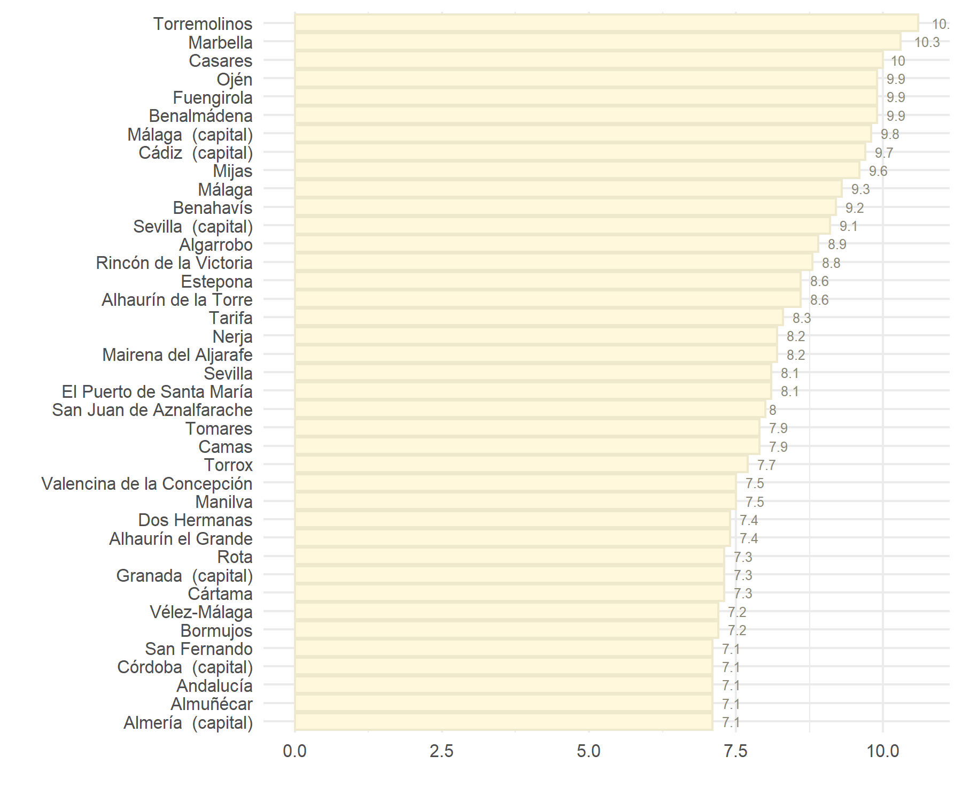

Ranking por provincias

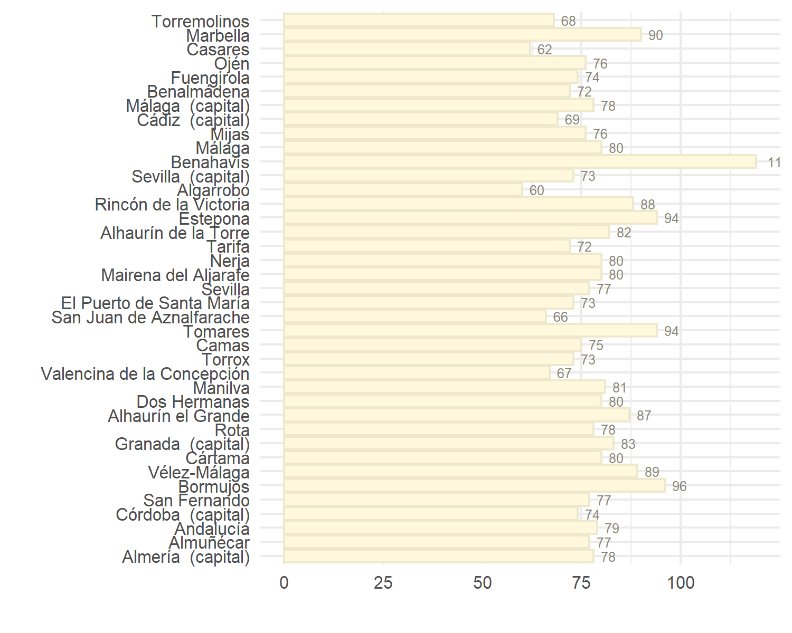

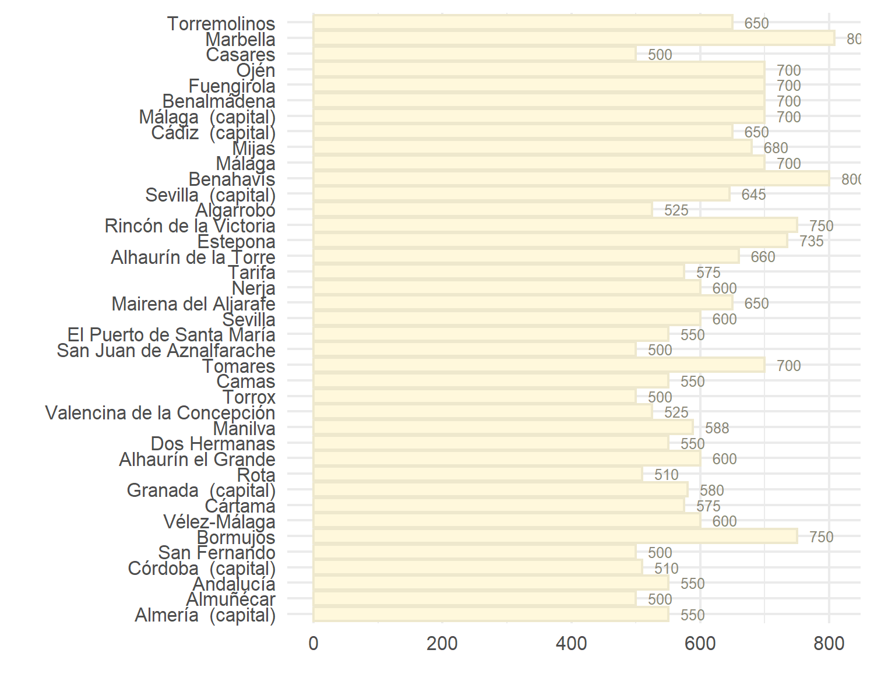

# Metodología

# Completitud de la información

#{r llamada_test , child=c('00.1_completitud.Rmd')}

# Resultados de la conexión con los datos catastrales

#{r llamada_test , child=c('00.2_resumen_inicial.Rmd')}

# Analisis univariante

#{r llamada_test , child=c('00.3_analisis_univariante.Rmd')}